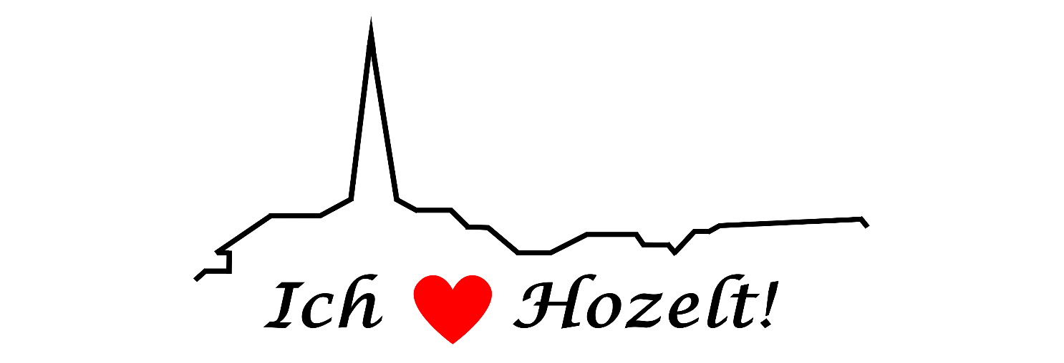
Inschrijfformulier buurtfeest 28 september 2025
(Iedere deelnemer separaat invullen. Aanmelden kan tot uiterlijk 14 september)
- Naam: |  | Lid bewonersverenging - geen lid bewonersvereniging  (verwijder wat niet van toepassing is)
- Naam: |  | Lid bewonersverenging - geen lid bewonersvereniging  (verwijder wat niet van toepassing is)
- Naam: |  | Lid bewonersverenging - geen lid bewonersvereniging  (verwijder wat niet van toepassing is)
- Naam: |  | Lid bewonersverenging - geen lid bewonersvereniging  (verwijder wat niet van toepassing is)
- Naam: |  | Lid bewonersverenging - geen lid bewonersvereniging  (verwijder wat niet van toepassing is)
- Naam: |  | Lid bewonersverenging - geen lid bewonersvereniging  (verwijder wat niet van toepassing is)
Adres:

Dieetwensen/ Allergieën/ Vegan / Vegetariër of anders:

Indien je een bijdrage wilt leveren in de vorm van het maken van een pan soep of een salade, geef dit dan door aan Wilma Hacking via mail bertenwilma@ziggo.nl of via telefoon of app op 06 4111 1753. Je kunt hier ook terecht met vragen.

Bijdrage voor deelname aan het buurtfeest overmaken naar bankrekeningnummer:
NL 32 RBRB 8834 8593 67 t.n.v. Bewonersvereniging Holset

Bijdrage voor leden |  | € 5,-
Bijdrage voor niet-leden |  | € 7,50
Kinderen tot 10 jaar |  | Gratis
Kinderen vanaf 10 jaar |  | € 5,-

